2020年台州市电化教育研究专项课题结题申请（局端）

一、菜单：
台州市教育局及直属单位智慧管理系统网址：http://121.41.41.222:8066/admin
登录方式：直接钉钉扫描二维码登录，建议使用谷歌浏览器或360浏览器极速模式。
若登录不了，联系人：戴永华，联系电话：15267289641。
登录之后，点击左侧菜单栏课题管理→课题申请

二、使用者：
课题申请管理员、县市区教育局相关人员、直属学校相关人员；

三、流程：
- 县市区教育局、直属学校申报（县市区、直属学校相关人员）
  - 点击“模板下载”按钮下载清单上报模板，打开模板，填写县市区、课题编号、课题名等信息，填写完成之后保存模板，点击相应任务（2020年台州市电化教育研究专项课题结题申请）的“导入”按钮导入课题上报清单。点击“查看”按钮可查看自己导入的内容。
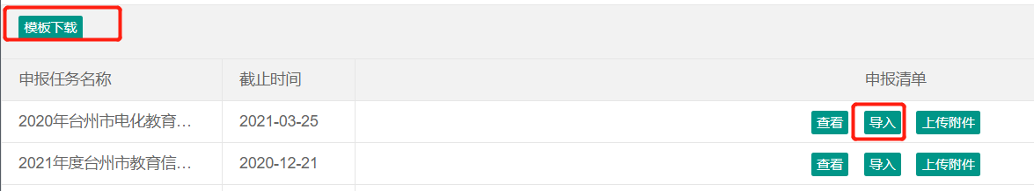
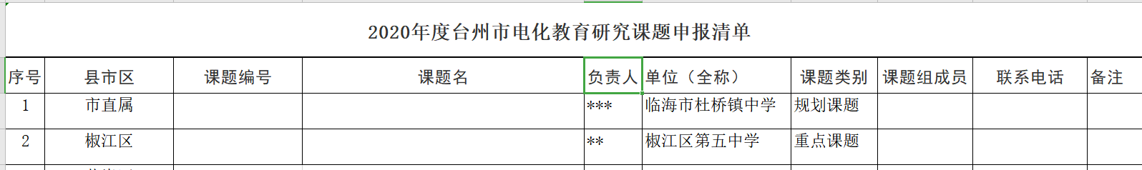
  - 填写相关材料，包括附件1、附件2以及其他材料，文档命名请备注上县市区教育局名称或直属学校名称。
  - 所有材料都放到一个文件夹里，文件夹命名请备注上县市区教育局名称或直属学校名称（县市区教育局请在大文件夹里把每项课题材料按小文件夹分开，小文件夹以”课题编号＋负责人姓名“命名）。
  - 压缩文件（格式为rar或zip，文件最大为2G），点击上传附件按钮，导入压缩文件（注意不要选错任务）。
如需增减附件内内容，需重新上传压缩包；
  - 上传成功之后，会提示保存成功；或可点击查看按钮→附件下载按钮，下载查看自己上传的内容。
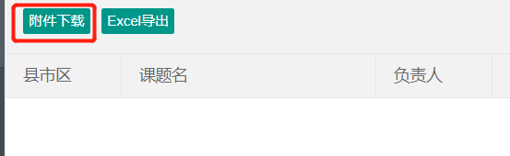

如有使用问题，请联系：
戴永华；联系电话：15267289641。

